***Manual de usuario***

***Parentesco familiar***

Link de acceso a la aplicación:

<https://parentescofamiliar.web.app/>

Pantalla principal:

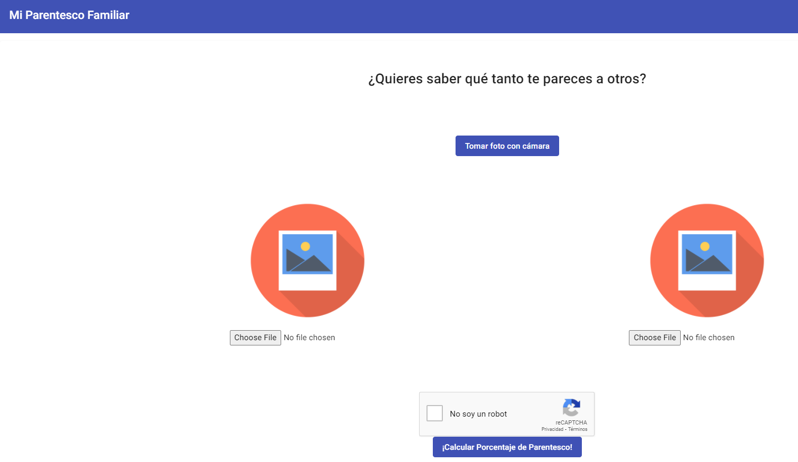

Al ingresar a la dirección aparecerá la siguiente vista que mostrará las opciones más importantes con las cuales podrá interactuar cada usuario, estas se describen a continuación:

**Toma de fotografías utilizando cámara del usuario:**

Para poder acceder a esta funcionalidad deberá presionar el siguiente botón:

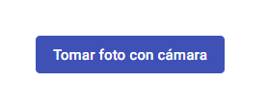

Luego de presionar el botón se desplegará la siguiente vista:

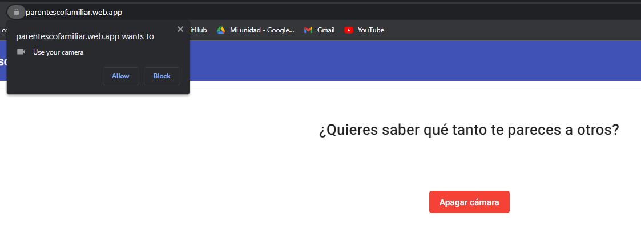

Lo primero que deberá realizar para poder utilizar esta funcionalidad es dar acceso a la cámara de su dispositivo, para lograr esto deberá presionar el botón de “Allow” o “Permitir”:

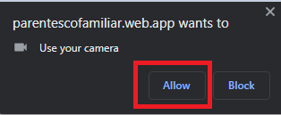

Luego de permitir el acceso a la cámara se le mostrará en pantalla lo que está frente a la cámara en todo momento mientras se encuentre dentro de esta funcionalidad, para apaga su cámara deberá presionar el botón de “Apagar cámara” o bien puede tomar una fotografía pulsando el botón de “¡Tomar Foto!”

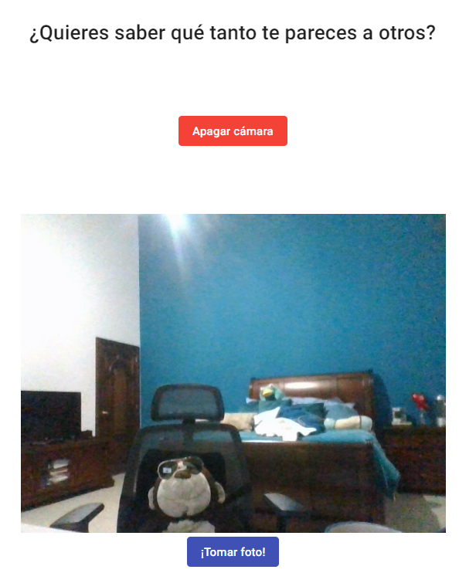

**Al presionar el botón de “¡Tomar Foto!”:**

Se capturará lo que tenga la cámara a la vista en ese momento.

Luego de tomar una fotografía deberá mostrarse una pre visualización de la fotografía que tomó utilizando su cámara.

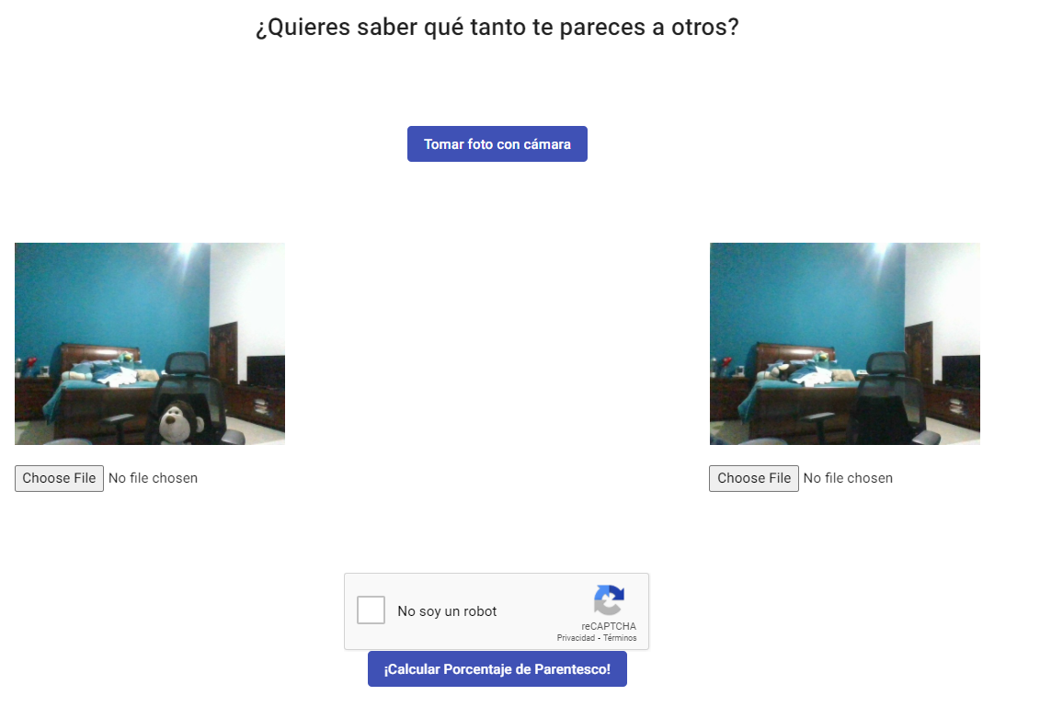

**Carga de 2 fotografías:**

Si selecciona esta opción en una casilla que cuente con una imagen tomada con la cámara o bien con una elección de fotografía previa, se borrará la imagen que estaba cargada antes y se reemplazará por la nueva

Para esta funcionalidad deberá seleccionar en cada uno de los recuadros siguientes el botón de “Choose file”:

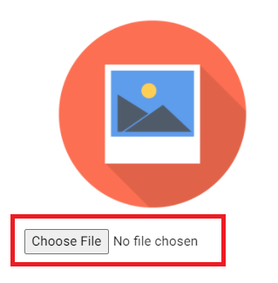

Luego de pulsar este botón se abrirá su explorador de archivos en el cual podrá seleccionar una de las imágenes que desea comparar, luego de seleccionar la imagen deberá aparecer una pre visualización de la imagen que seleccionó junto con el nombre del archivo/imagen:

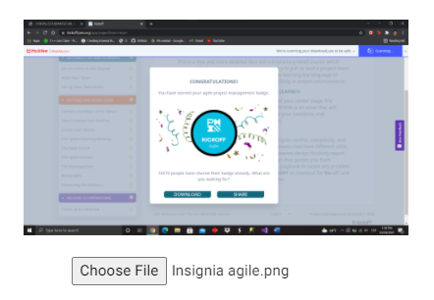

Deberá repetir el proceso con el siguiente recuadro ya que en dado caso no se tenga ninguna imagen o bien únicamente una de las dos solicitadas, la aplicación no le permitirá acceder al análisis de similitud como se puede ver en el siguiente ejemplo en el que no se encuentra ninguna imagen cargada en la aplicación.

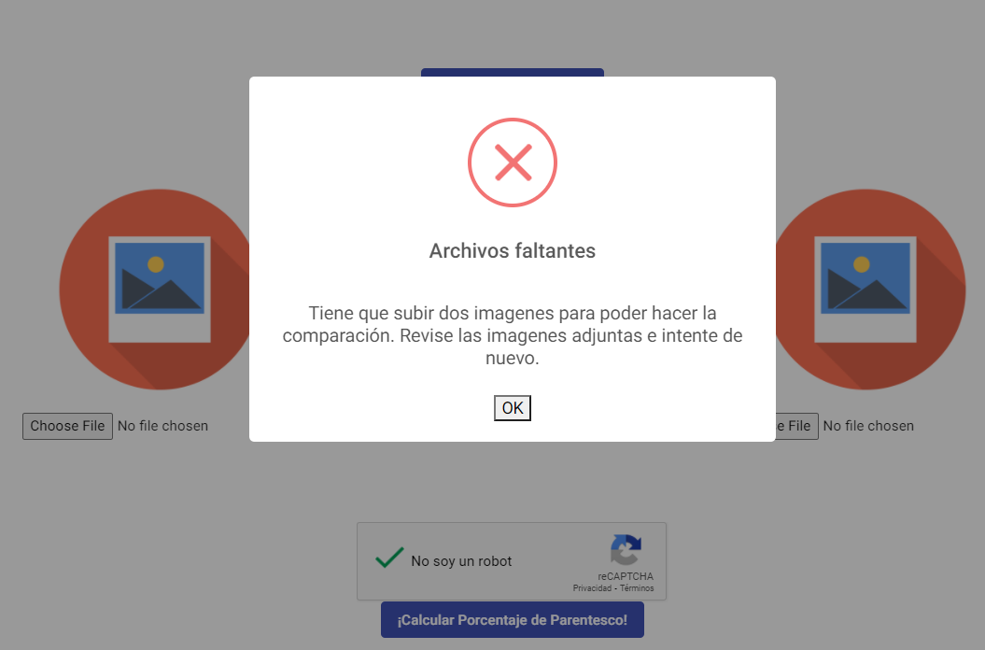

Siempre que desee acceder al análisis deberá pulsar el botón de “No soy un robot” de reCAPTCHA y contestar las preguntas que este botón despliega (si es necesario), de lo contrario no le permitirá enviar sus imágenes para ser analizadas.

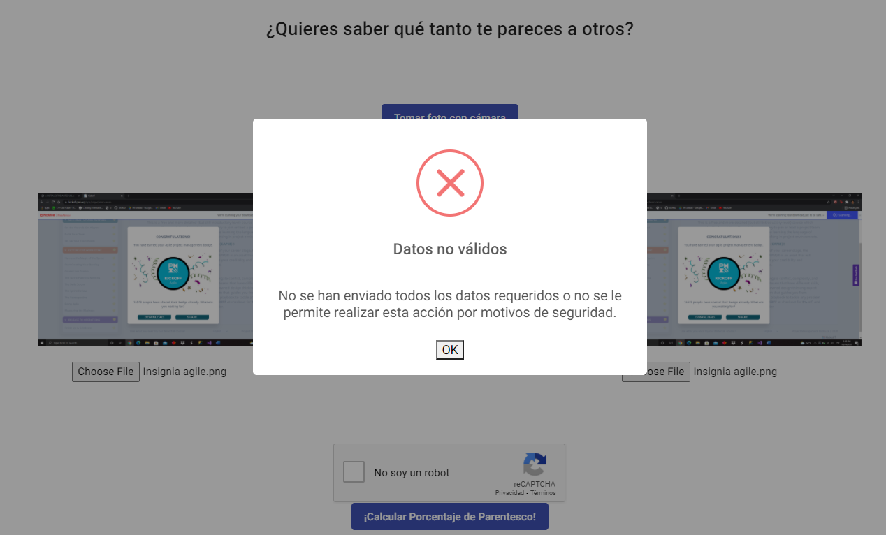

Luego de completar estos pasos podrá pulsar el botón de “¡Calcular Porcentaje de Parentesco!” y se le desplegará la siguiente vista mientras se procesa su resultado de similitud:

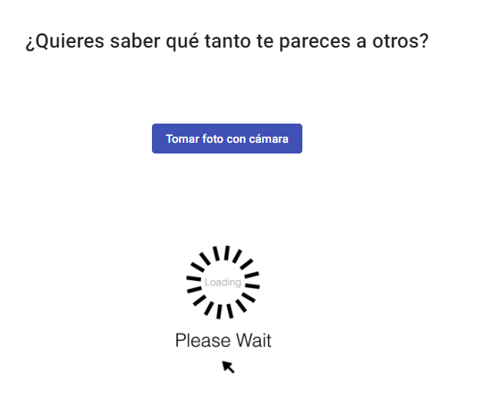

**Resultado final:**

Una vez terminen de procesarse sus imágenes aparecerá la siguiente vista mostrando las dos imágenes enviadas a analizar y el resultado de parentesco de las mismas:

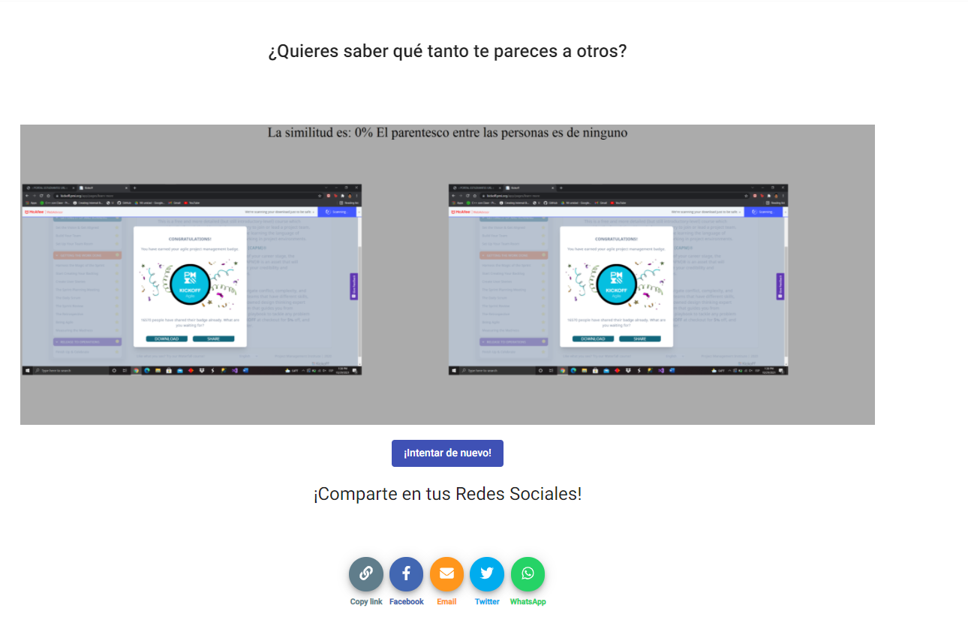

**Compartir en redes sociales:**

Luego de que obtenga un resultado tendrá la opción de compartir el mismo en algunas redes sociales, estas son:

* Facebook
* Twitter
* WhatsApp

De igual manera también podrá copiar el link con su resultado y enviarlo o bien enviarlo a su propio correo electrónico.

**Nota:** Para lograr el envío a redes sociales, si no cuenta con una sesión activa de la red social a la cual desea compartir sus resultados, en la red social se solicitarán sus datos de inicio de sesión previo a compartir el resultado.

**Intentar de nuevo:**

Por último, si el usuario desea volver a enviar imágenes para un nuevo análisis únicamente deberá presionar el botón de “¡Intentar de nuevo!” y se le regresará a la pantalla principal para que pueda repetir el proceso.